Indicador de desempeño: Resuelve situaciones tácticas de los deportes a través de sus movimientos técnicos.

Tema: Natación

Nota 1: Las fotos del trabajo debe ser enviado al correo juliangov@campus.com.co con el nombre de la niña y grado.

Natación.

La natación es un deporte que combina todas las capacidades físicas, y tiene como medio de ejecución el agua, también está presente en todos los deportes acuáticos que se realizan como el waterpolo o el nado sincronizado.

Relevos.
- Son en equipos de 4 participantes.
- Existen 5 categorías:
- 4x50 m libre.
- 4x100 m libre.
- 4x200 m libre.
- 4x50 m estilos.
- 4x100 m estilos.
- En estilos cada participante realiza los 4 estilos de la natación.
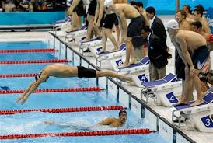
Actividad.
- Investiga a un nadador famoso y resuelve las siguientes preguntas:
- ¿lugar de nacimiento y fecha?
- ¿cuál estilo es su especialidad?
- ¿en qué competencias participo?
- ¿Cuáles son sus logros deportivos?

